HS-2410在线式紫外荧光测油仪-紫外荧光测油仪-在线水中油分析仪,进口在线水中油分析仪,在线式紫外荧光测油仪供应
测量原理：
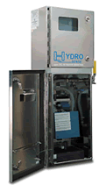 | Hydrosense2410水中油（碳氢化合物）分析仪，是加拿大亚捷工程公司（Arjay Engineering Ltd.）专门为测试水中微量油（碳氢化合物）浓度而设计的。它采用先进的紫外-荧光检测技术，是国家环保总局推荐的水中油在线监测方法。它无需药剂，无消耗品，无污染、是安全、环保的在线监测仪器。开放式是的采样检测技术非常便于清洗，最适合恶劣的工作环境。配合各种工况、被测水样的水样预处理装置、数据处理系统可使你得到最佳的监测方案。  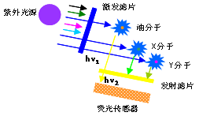

性能及优点
先进的紫外-荧光测量技术，安全环保
超大的水样检测面积，高检测灵敏度
独特的非接触采样室，排除固体颗粒等干扰物质的影响
灵活的数据处理系统，剔除异常数值，使测量数据更准确
易于维护的开放式采样结构，适合在恶劣的环境下工作
连续在线测量，读数显示（每秒测量200次）
4~20mA信号输出，直观显示含油浓度PPM或mg/L值
无需药剂、消耗品，无污染、真正环保
自动、手动多点标定，十组存储标定曲线方便调用
测量范围：0-2000 PPM
显示：四行LED显示，PPM值（或mg/L），输出满量程刻度的条形图
标定：5点标定，可存储10组标定曲线
分辨率：0.1 PPM
仪器精度：±0.1 PPM
信号输出：4-20mA 负载电阻900Ω
通讯端口：RS-485
电源：220 V AC50Hz 150 VA
环境温度：0~50℃
系统报警：两个浓度超限继电器报警输出，两个运行异常继电器报警输出。
防爆等级：CSA Div 2 Groups A,B,C,D(Zone 2)正压防爆型可工作在Zone1和2区
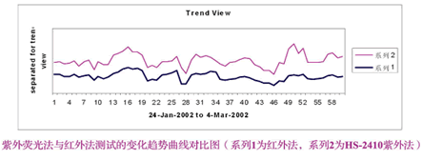
应用场合：
·船舱污水排放监测
·石油化工污水排放监测
·河流、湖泊地表水监测
·电力厂锅炉冷凝水和冷却水循环系统监测
·海洋水质环境监测
·工业污水及市政污水处理厂入口监测
·发动机冷却水监测
·油水分离器出口监测
·钻井现场水排放监测
·油回收系统污水排放监测

公司名称；南京欧熙科贸有限公司
公司地址；南京市珠江路88号新世界中心A座1415A室
联系人；张经理
联系方式；13913028277
公司电话；025-52613764

